泉州市永春第一中学八年级期末考试物理科试卷_{（2022.12）}
考试时间：90 分钟 试卷总分：100 分友情提示：请把所有答案填写（涂）在答题卡上，本卷 g=10N/kg。

一、选择题：本题共 16 小题，每小题 2 分，共 32 分。在每小题给出的四个选项中，只有一项是符合题目要求的。
- 创制了天文望远镜，为哥白尼的日心说找到了确凿的证据，被后人誉为“实验物理学先驱”的是A．牛顿 B．爱因斯旦 C．普朗克 D． 伽利略
- 在歌咏比赛中，八年级 1 班的同学们合唱了《歌唱祖国》，高音声部女生和低音声部男生激情演唱。其中的“高”和“低”，指的是声音的
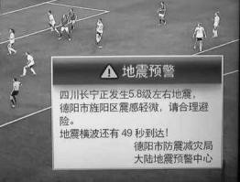
A．音调 B．响度 C．音色 D．速度3．2019 年 6 月 17 日晚，四川省长宁县发生 6.0 级地震，地震预警系统
监测到了地震产生的地震波，并成功地向广大民众发出了预警信息， 如图 1。地震预警系统测监到的地震波是
A．超声波 B．次声波 C．电磁波 D．引力波
图 1
- 关于声现象的说法正确的是
A．物体的振幅越大音调越高 B．声音在真空中的传播速度是 340 m/s C．“隔墙有耳”说明固体也能传声 D．“闻其声而知其人”主要根据音调来判断
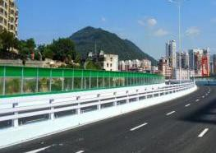
- 如图 2，安溪三安大桥在靠近居民区的道路两侧建有隔音墙。下列的措施中，控制噪声的途径与建隔音墙相同的是
A．市区禁鸣喇叭 B．工人戴上防噪声耳罩
C．在城市道路两旁植树 D．在摩托车上安装消声器 图 2
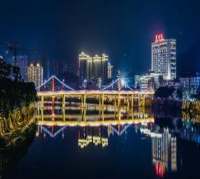
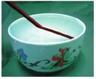
6．2019 年 11 月 11 日，上演了天象奇观——水星凌日。如图 3，水星变身一颗“小黑痣”，在太阳表面缓缓“爬”过，挡住了部分太阳光。图 4 中的光学现象与水星凌日形成的原理相同的是
A．变大 B．变小 C．不变 D．无法判断8．对下列各物理量的估测，最接近实际的是
A．一只麻雀的质量约 3 kg B．成年人正常行走的步长约 50 mm
C．一个篮球的体积约 1 m3 D．小汽车在高速公路上正常行驶的速度约 90 km/h
- 一位演员站在舞台上，她的上身服装是白色的，下身裙装是红色的，当舞台灯光师打开绿色追光灯照射她时，你看到舞台上这位演员服装的颜色是
A．上装、裙装都是绿色 B．上装、裙装都是黑色 C．上装是绿色，裙装是黑色 D．上装是白色，裙装是红色
- 宋代范仲淹的《岳阳楼记》中蕴含了丰富的光学知识，文中词句与物理知识相符合的是A．“皓月千里”，皎洁的月亮是光源
- “锦鳞游泳”，看到的水里的鱼是实像
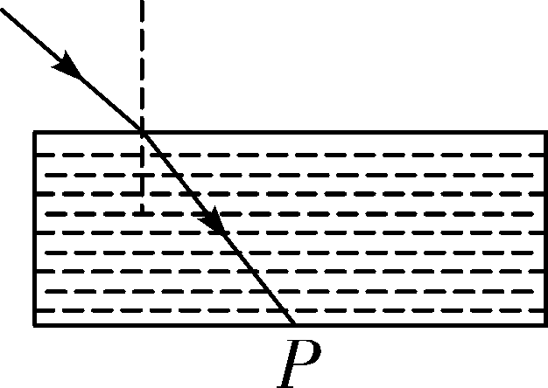
- “浮光跃金”，湖面波动的光闪着金色是光的折射现象D．“静影沉璧”，如玉璧一样的月亮的倒影是光的反射现象
- 如图 6，一束光线斜射入装满水的容器中，在 P 处形成一光斑，现保持入射光线方向不变，将容器中的水慢慢抽出，则在此过程中光斑将 A．向左移动 B．向右移动
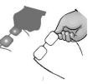
C．仍在原来位置 D．先向左移动再向右移动 图 6
- 把一副眼镜放在太阳光下，在地面上看到如图 7 的情形，关于该眼镜镜片的类型和可以矫正的视力缺陷，下列说法正确的是
A．凸透镜，可以矫正远视眼 B．凸透镜，可以矫正近视眼C．凹透镜，可以矫正远视眼 D．凹透镜，可以矫正近视眼
- 在探究“凸透镜成像规律”的实验中，将点燃的蜡烛放在距凸透镜 32 cm 处 图 7
在透镜另一侧距透镜 18 cm 处的光屏上得到烛焰清晰的像。则
  - 该透镜的焦距 f 小于 9 cm
  - 光屏上所成的是倒立、放大的实像
  - 将点燃的蜡烛移至距透镜 9 cm 处，不能观察到烛焰放大的虚像
  - 透镜位置不变，蜡烛和光屏位置互换，光屏上也能得到烛焰清晰的像
- 小岗用托盘天平称食盐的质量时，错误地将食盐放在右盘里，砝码放在左盘里，称得食盐质

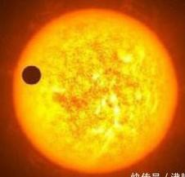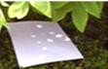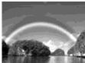图 3 A．水中的倒影 B．树荫下的光斑 图 4

C．雨后彩虹 D．水中筷子“折断”
量为 15.5 g（砝码盒的最小砝码是 5 g）。若按正确的方法称量，食盐的质量应为

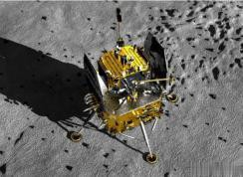
7．如图 5，按照规划我国将实施探月工程的嫦娥五号任务，实现月面无人采样返回。嫦娥五号任务计划取回 2 kg 的月壤，这些月壤从月球送
A．15 g B．15.0 g C．14.5 g D．14.0 g
- 如图 9，A、B 叠放在水平桌面上，现用水平拉力 F 拉着 B 向右做匀速直线运动，则物体 B 受到

回地球后的质量将
图 5 几个作用力

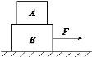
A．5 B．6 C．4 D．3

图 9

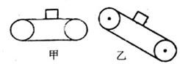
- 许多场合会用如图甲、乙所示传送带传送物体．若不计 空气阻力，关于传送带上的物体受力情况，下列有关说法合 理的是
- 甲图物体水平向右匀速运动的过程中，可能受到向右的摩擦力

- 甲图物体与传送带一起向右减速运动时，一定受到水平向左的摩擦力
，剩下那部分液体的体积为 。
  - 一个空瓶子的质量是 150 g，当装满水时，瓶和水的总质量是 400 g；当装满另一种液体时，
瓶和液体的总质量是 350 g，则这个瓶子的容积是 cm3，液体的密度是 kg/m3。

三、作图题：本题共 2 小题，每小题 2 分，共 4 分。
  - 在自动化生产线上，常用传送带传送工件．如图 14，一个工件与传送带一起以 1m/s 的速度水平向左匀速运动，不计空气阻力，请在图中画出工件受力的示意图．

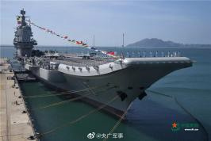
- 乙图物体匀速向下运动的过程中，可能不受摩擦力的作用D．乙图物体匀速向上运动的过程中，一定受到向下的摩擦力 二、填空题：本题共 6 小题，每小题 2 分，共 12 分。
17．2019 年 12 月 17 日下午，我国第一艘国产航空母舰山东舰在海南

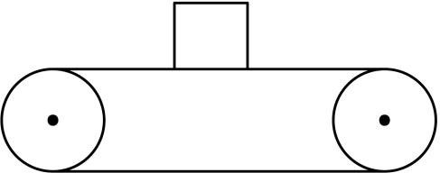
图 14
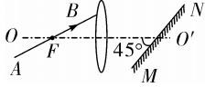
图 15

三亚某军港交付海军，中国正式走进“双航母时代”。如图 10， 山东舰满载排水量（航母满载时排开水的质量）约 5 万吨，合
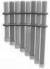
kg，正在高速航行的山东舰的甲板上停着歼-15 战斗机， 它相对于航母是 的。
- 如图 11，将 7～8 根长度不同的大吸管底部封口，并成一排， 就可以做成一个“吸管琴”。如图 12，当用嘴对吸管口吹气时，吸管内空气柱的 会发出声音，声音的音调从左至右逐渐 （选填“升高”“降低”或“不变”）。
- 如图 13，在注有清水的试管内留有一稍大的空气泡，使太阳光从试管的正上方向下照，观察试管下方的白纸，可以发现白纸上与空气泡相对应的位置较 （选填“亮”或“暗”），这是因为太阳光射向空气泡和它下方的水后，出射光线会被 （选填“发散”或“会聚”）。

图 11

图 10

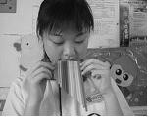

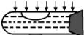图 12
太阳光

图 13
- 如图 15，F 为凸透镜的焦点，OO′ 为凸透镜的主光轴，AB 为射向凸透镜且过焦点的光线， 在凸透镜的右侧有一平面镜 MN 和主光轴 OO′成 45°，请画出经凸透镜折射后和经平面镜反
射后的完整光路图。

四、简答题：本题共 1 小题，共 4 分。

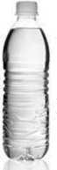
- 入夏，骄阳似火，气候干旱。某森林景区发生了严重的森林火灾，经调查引起火灾的“罪魁祸首”竟然是如图 16 被游客遗忘在森林中的一瓶纯净水！请分析原因。

图 16

五、实验探究题：本题共 5 小题，共 28 分。
26．（4 分）小娴和小华一起做了下面的几个实验：

- 一包 A4 纸的外包装上标着 70g/m²，意思是每张打印纸每平方米的质量是 70g，若已知每张纸的厚度为 10-2cm，打印纸的密度 g/cm³。这包纸平放在水平桌面上时滑动摩擦力为 N。
- 现有密度为ρ₁、ρ₂（ ρ1 < ρ2 ）的两种液体，体积均为 V₀，某工厂要用它们按质量比为1:1的比列配制一种混合液（设混合前后总体积不变），且使所得混合液的体积最大。这种混合液的密度为

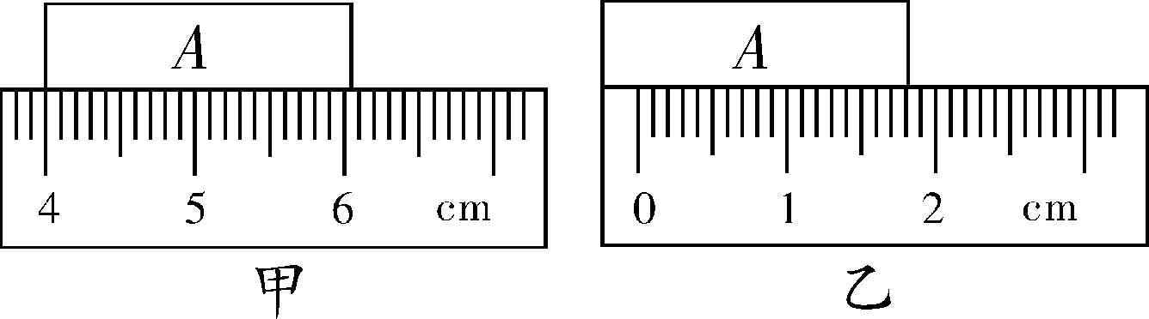
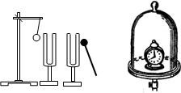
图 17 图 18 图 19

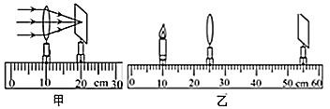
- 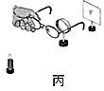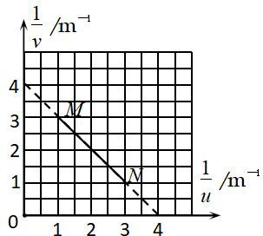如图 17，要正确测出物体 A 的长度应选 （选填“甲”或“乙”）图，物体 A 的长度为 cm。
- 如图 18，敲响右边的音叉，左边完全相同的音叉也会发声，同时泡沫塑料球被弹起。该实

验说明 可以传声。
- 如图 19，把正在响铃的闹钟放在密封的玻璃罩内，逐渐抽出其中的空气，听到的铃声越来

图 23 丁

越 （填大或小）。
27.（6 分）小轩同学在“探究影响滑动摩擦力大小因素”的实验中：
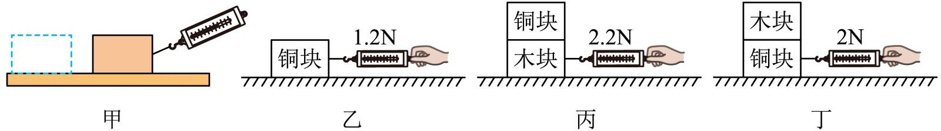
- 如图甲所示，出现了操作错误，她应 拉动弹簧测力计使木块做匀速直线运动；

- 若在图乙的铜块上再放一个砝码，则铜块运动时受到的滑动摩擦力 （选填“大于”、“小于”或“等于”）1.2N；
- 图丙、丁中铜块和木块叠在一起的目的是 ，根据弹簧测力计的读数可知， （选填“铜”或“木”）块的下表面更光滑；
- 将木块沿竖直方向截去一半后，测得木块所受的滑动摩擦力变为原来的一半。他由此得出：滑动摩擦力的大小随接触面积的减小而减小。你认为她的探究过程中存在的问题是 ，请你帮他提出改进措施： 。
28．（5 分）小钰用如图 22 甲的器材探究“平面镜成像的特点”， 实验中蜡烛放在水平桌面上，
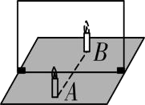
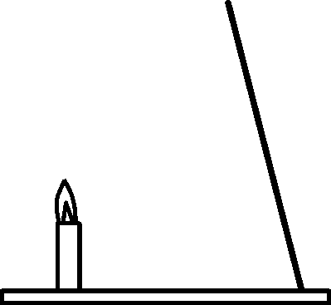
玻璃板竖直放置。请回答下列问题：
（1）用透明玻璃板代替平面镜的目的是 ，
应该在较 （选填“亮”或“暗”）的环境中进行实验。
- 如图 23 甲，小明用平行光正对凸透镜照射，光屏上出现一个最小最亮的光斑，则凸透镜的焦距 f ＝ cm。
- 实验前，应调整蜡烛、凸透镜和光屏的高度，使烛焰、凸透镜和光屏三者中心大致在同一高度，其目的是 。
- 如图 23 乙，小明将器材调至图示位置时，光屏上呈现清晰的像，此时光屏上所成的像是倒立、 （选填“放大”“缩小”或“等大”）的实像；此时将蜡烛向左移动，则光屏应该向 （选填“左”或“右”）移动，才能在光屏上再次呈现清晰的像。
- 如图 23 丙，小明拿来一副眼镜放在蜡烛和凸透镜之间，且较靠近凸透镜，结果光屏上原来清晰的像变模糊了，他只将光屏向远离凸透镜的方向移动了适当距离，又在光屏上观察到烛焰清晰的像。由此可见，这副眼镜是 （选填“凸”或“凹”）透镜。
- 小明更换一个新的凸透镜后完成了几组实验，根据记录的实验数据得到了如图 23 丁的图象，
线段 MN 为凸透镜成像的像距倒数（ 1 ）和物距倒数（ 1 ）的对应关系。根据图象信息可
v u
知小明所用凸透镜的焦距 f ′ = cm。
30．（7 分）小军为了测量某合金块的密度，在实验室进行如图 24 的实验操作：

- 将点燃的蜡烛 A 放在玻璃板前 5 cm 处，小钰沿垂直板面方向将 A 以 5 cm/s 的速度远离玻璃板，2 s 后放稳，则未点燃的蜡烛B 与 A 相距 cm 才能与 A 的像完全重合。
甲 乙
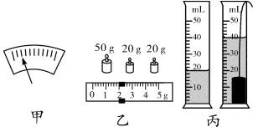
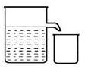
图 22

- 将光屏放到像的位置，光屏上 （选填“能”或“不能”）承接到像。
- 若玻璃板上端向左倾斜（如图 22 乙），蜡烛 A 在玻璃板中成像的位置会 （选填“偏高”或“偏低”）。
29．（6 分）爱学习的小明做了一个探究“凸透镜成像规律”的实验。
图 24 图 25
- 把天平放在水平桌面上，将游码移至称量标尺左端的零刻线处，指针位置如图 24 甲。要使横梁平衡，应向 调节平衡螺母；

- 把合金块放在天平左盘中，再用镊子向右盘中加减砝码并调节游码在称量标尺上的位置， 使天平横梁恢复平衡。盘中砝码和游码的位置如图 24 乙，则合金块的质量是 g；
- 如图 24 丙，在量筒中装入适量的水，再用细线系住合金块并将其轻轻放入量筒中，则合金块的体积是 cm3；
- 合金块的密度是 kg/m3；
- 老师再给小军一个如图 25 的溢水杯，要求小军测量小石块的密度（量筒不能使用）。于是他设计了如下的实验步骤：
  - 用调节好的天平测出石块的质量 m1；
  - 用调节好的天平测出空烧杯的质量 m2；
  - 溢水杯装满水，将石块轻轻浸没在水中，并用烧杯接住溢出的水； D．用调节好的天平测出烧杯和水的总质量 m3。
石块的密度表达式是：ρ= ；[用所测物理量的符号和水的密度（ρ水）表示]
①如果步骤C 中的溢水杯的水没有装满，则密度的测量结果将偏 ；
②小军测算石块的体积时，使用了下列物理方法中的 （选填序号）。
A．控制变量法 B．等效替代法 C．类比法六、计算题：本题共 3 小题，共 20 分。
31．（6 分）小灿家到学校的距离是 1 500 m，若步行回家需要 25 min，而骑自行车的平均速度是
15 km/h。求：
- 他步行的平均速度；
- 他骑自行车回家的时间。

32．（6 分）负重训练，是以增加肌肉强度及体积为目的的运动训练．假如现在有一个质量为 65 kg
的成年男子使用质量为 5 kg 的哑铃进行肌肉训练，求：

(1)他在拿着哑铃时，受到地面支持力的大小．(2)他放下哑铃，站在原地休息时所受到的重力．

33．（8 分）小欣利用所学知识，测量一件用合金制成的实心构件中铝所占比例。他首先用天平测出构件质量为 374 g，用量杯测出构件的体积是 100 cm3。已知合金由铝与钢两种材料合成，
且铝的密度为 2.7×103 kg/m3，钢的密度为 7.9×103 kg/m3。如果构件的体积等于原来两种金属体积之和。求：
- 这种合金的平均密度；
- 这种合金实心构件中铝的体积；
- 这种合金实心构件中，按体积算铝所占的百分比。

